Criando nossa primeira tela

Na aplicação entregue pelo cliente, as páginas são criadas com *JSP* padrão. Mas como estamos utilizando *Spring Boot* com o *starter* web que nos disponibiliza o *Spring MVC*, utilizaremos outra *engine* de templates. Uma do próprio *Spring*, chamada *Thymeleaf*.

Iniciaremos a criação da nossa primeira página criando uma nova pasta dentro da pasta resources, e chamaremos esta detemplates. Dentro desta, criaremos um arquivo *HTML* simples com uma mensagem de bem vindo.

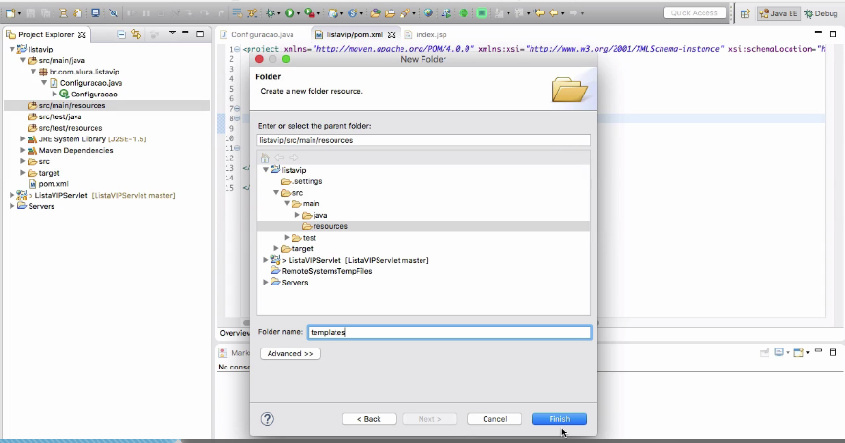

O arquivo *HTML* se chamará index.html e terá o seguinte código.

<!DOCTYPE html>  
<html lang="en">  
<head>  
 <meta charset="UTF-8">  
 <title>Insert title here</title>  
</head>  
<body>  
 <h1>Bem-vindo ao sistema Lista VIPs</h1>  
</body>  
</html>

O próximo passo será remover o código presente na classe de configuração que trata a requisição para uma outra classe de *controller*, visto que, a classe de configuração deve conter código apenas de configuração.

Criaremos uma classe chamada ConvidadoController e nesta criaremos um método chamado index que mapeará a requisição em / e retornará como *String* o nome do template que criamos, o index.html. Assim teremos.

@Controller  
public class ConvidadoController {  
  
 @RequestMapping("/")  
 public String index(){  
 return "index";  
 }  
  
}

Esta classe deve estar no mesmo pacote da classe de configuração.

Note que retornamos apenas o nome do template, sem a extensão do arquivo. Isto por que o *engine* de *template* fará as associações. Se iniciarmos a aplicação agora, teremos a mesma tela de erro que tivemos quando iniciamos o projeto. Isto por que não adicionamos o *engine* de *templates* na nossa aplicação. No arquivo pom.xml, teremos então que adicionar a dependência do thymeleaf starter.

<dependency>  
 <groupId>org.springframework.boot</groupId>  
 <artifactId>spring-boot-starter-thymeleaf</artifactId>  
 <version>1.4.1.RELEASE</version>  
</dependency>

A versão utilizada no vídeo é a 1.3.6, porém, você pode utilizar a versão mais recente sem problema algum.

Por último, resolveremos alguns problemas do nosso template que por enquanto está muito simples, sem nenhum estilo. O *HTML* da aplicação antiga, que estamos migrando tinha o seguinte *HTML* em sua *index*.

<!DOCTYPE html>  
<html>  
<head>  
 <meta http-equiv="Content-Type" content="text/html; charset=UTF-8">  
 <title>ListaVIP</title>  
 <link href="bootstrap/css/bootstrap.min.css" rel="stylesheet">  
</head>  
<body>  
 <div class="container">  
 <div class="jumbotron" align="center" style="margin-top: 50px;">  
 <h1>Seja bem vindo ao ListaVIPs</h1>  
 <div align="center">  
 <a href="listavip" class="btn btn-lg btn-primary">Clique aqui para ver a lista de convidados</a>  
 </div>  
 </div>  
 </div>  
 <script src="https://ajax.googleapis.com/ajax/libs/jquery/1.11.3/jquery.min.js"></script>  
 <script src="bootstrap/js/bootstrap.min.js"></script>  
</body>  
</html>

O primeiro ponto a ser observado é que ele usa o *Bootstrap*. O segundo ponto é que a *engine* que adicionamos no nosso projeto é bem detalhista. Teremos erros por exemplo, se esquecermos de fechar alguma *tag*. Por isso cuidado. **Sempre feche todas as tags HTML**.

Para a adição dos arquivos estáticos do *Bootstrap*, criaremos uma nova pasta chamada static, dentro da pasta resources. Baixaremos o *Bootstrap* em [getbootstrap.com](http://www.getbootstrap.com/) e o descompactaremos nesta pasta que criamos.

Copiaremos o código do antigo *index*, fecharemos as tags corretamente e o colaremos no lugar do *index* atual. Que terá ao final, o seguinte código.

<!DOCTYPE html>  
<html>  
 <head>  
 <meta http-equiv="Content-Type" content="text/html; charset=UTF-8" />  
 <title>ListaVIP</title>  
 <link href="bootstrap/css/bootstrap.min.css" rel="stylesheet" />  
 </head>  
 <body>  
 <div class="container">  
 <div class="jumbotron" align="center" style="margin-top: 50px;">  
 <h1>Seja bem-vindo ao ListaVIPs</h1>  
 <div align="center">  
 <a href="listavip" class="btn btn-lg btn-primary">Clique aqui para ver a lista de convidados</a>  
 </div>  
 </div>  
 </div>  
 <script src="https://ajax.googleapis.com/ajax/libs/jquery/1.11.3/jquery.min.js"></script>  
 <script src="bootstrap/js/bootstrap.min.js"></script>  
 </body>  
</html>

Agora, ao iniciarmos a aplicação, teremos uma página de bem-vindo mais agradável.



**Observações**: Muito do que vimos até agora, está dentro de um conceito muito comum presente nos *frameworks* mais modernos que é a Convenção sobre a Configuração. Antes precisaríamos configurar uma série de recursos para ter a aplicação funcionando. Agora apenas seguindo algumas convenções, pulamos todas as configurações e apenas focamos no que é importante.

Das convenções que vimos até aqui temos: Os *templates* das páginas são guardados na pasta *templates* dentro de *resources* e também a convenção de onde armazenar os arquivos estáticos (*css, js, imagens, etc.*) que ficam dentro da pasta *static*.